รายงานการปฏิบัติราชการประจำเดือน ตุลาคม 2567

งานอำนวยการ
วันอังคาร ที่ 4 ตุลาคม 2567 พ.ต.อ.ธีรศักดิ์ สารภูษิตสันต์ ผกก.สภ.หล่มเก่า พร้อมข้าราชการตำรวจ ร่วมประชุมวิเคราะห์สถานภาพอาชญากรรมประจำสัปดาห์ ณ ห้องประชุม ศปก.สภ.หล่มเก่า

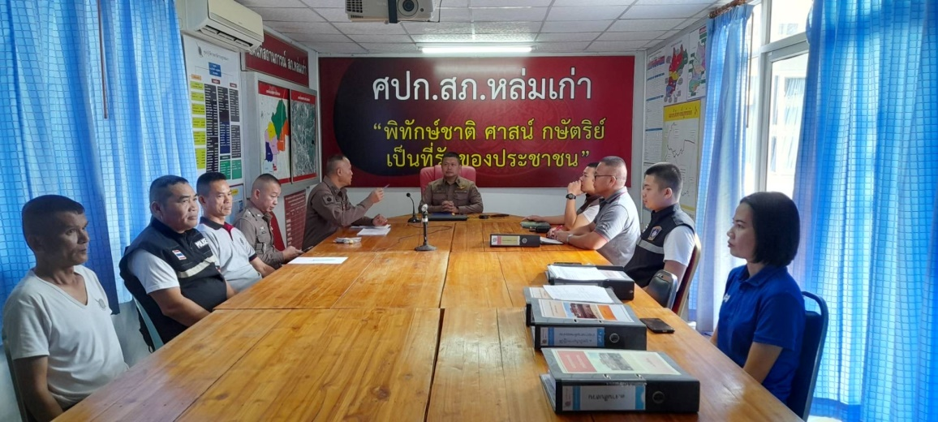

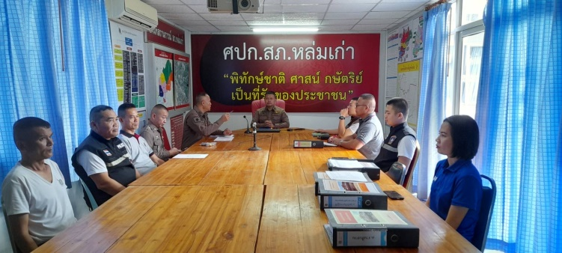
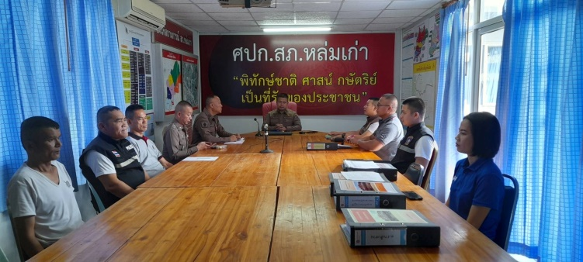

วันอังคาร ที่ 14 ตุลาคม 2567 พ.ต.อ.ธีรศักดิ์ สารภูษิตสันต์ ผกก.สภ.หล่มเก่า และข้าราชการตำรวจ สภ.หล่มเก่า ร่วมประชุมวางแผนการรักษาความปลอดภัยในชีวิตและทรัพย์สินภายในงานพิธีแข่งเรือยาวหล่มเก่า ประจำปี 2567 ณ บ้านวัดทุ่งธงไชย ตำบลหล่มเก่า อำเภอหล่มเก่า จังหวัดเพชรบูรณ์

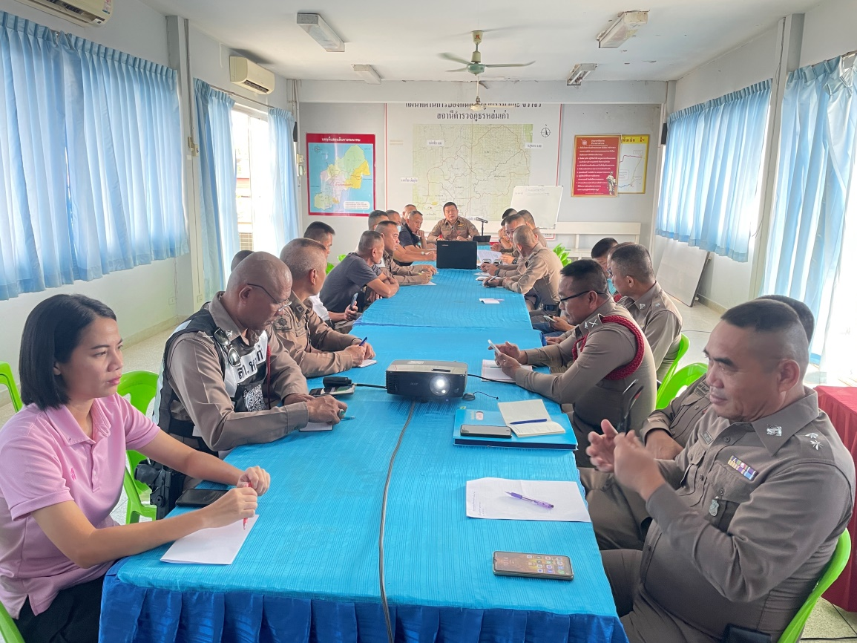

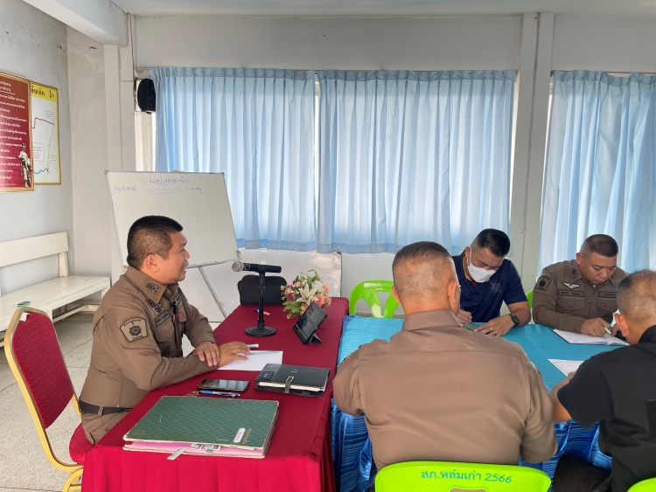
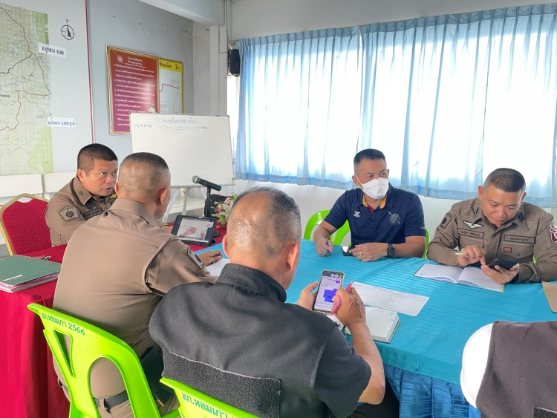

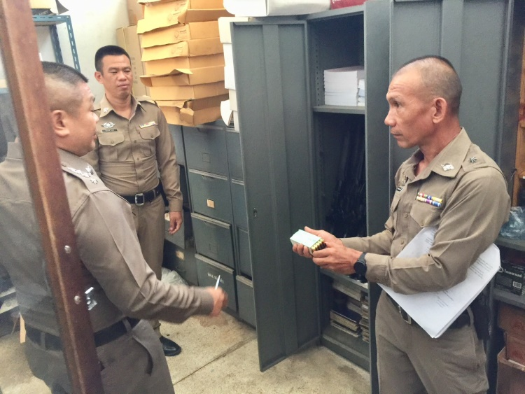
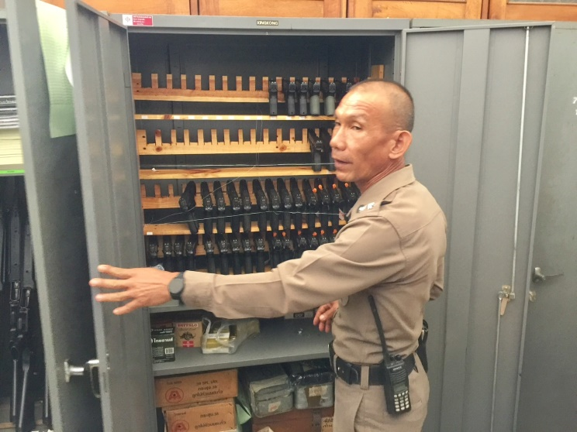
วันพฤหัสบดี ที่ 22 ตุลาคม 2567 เจ้าหน้าที่พัสดุฝ่ายอำนวยการ ได้นำยุทธภัณฑ์อาวุธปืนของหลวงที่อยู่ในห้องคลังอาวุธของ สภ.หล่มเก่า มาเพื่อตรวจเช็คจำนวนและความเรียบร้อย รวมถึงเรียกตรวจยุทธภัณฑ์อาวุธปืนที่ข้าราชการตำรวจเบิกไปใช้ในการปฏิบัติหน้าที่ โดยมี พ.ต.อ.ธีรศักดิ์ สารภูษิตสันต์ ผกก.สภ.หล่มเก่า และหัวหน้าแต่ละสายงานเป็นคณะกรรมการในการตรวจสอบ

เรียกตรวจยุทธภัณฑ์อาวุธปืนที่ข้าราชการตำรวจเบิกไปใช้ในการปฏิบัติหน้าที่

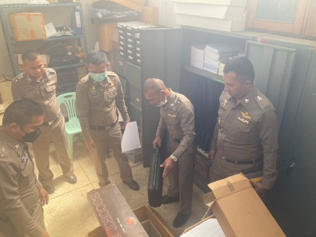
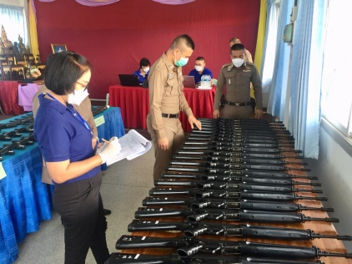
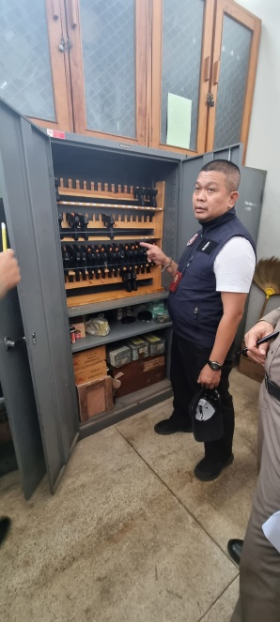
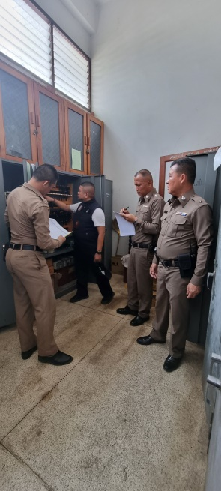

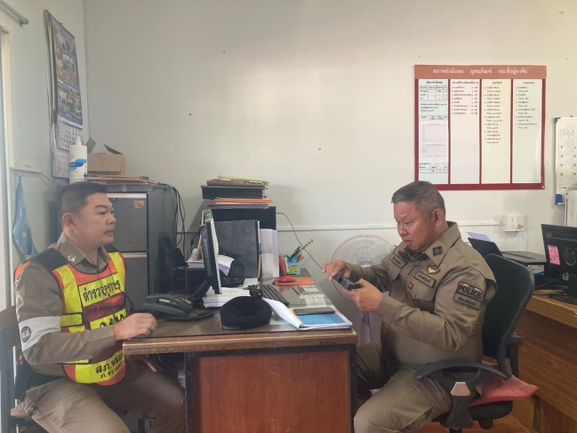
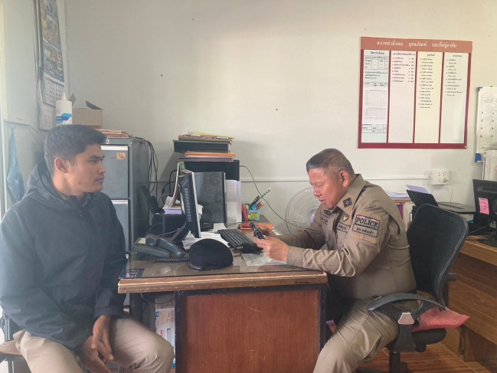

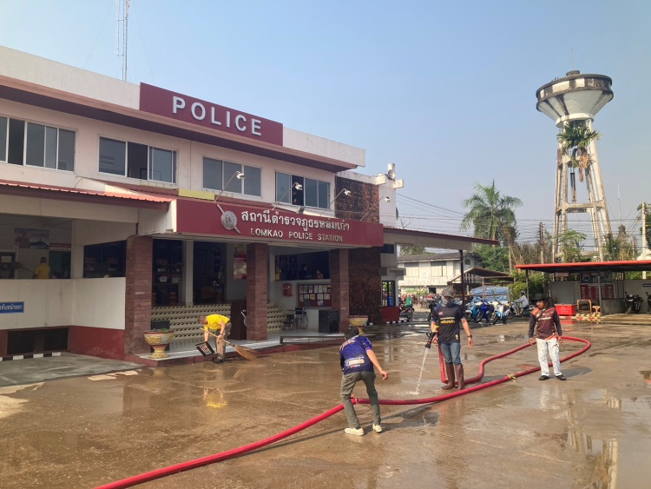
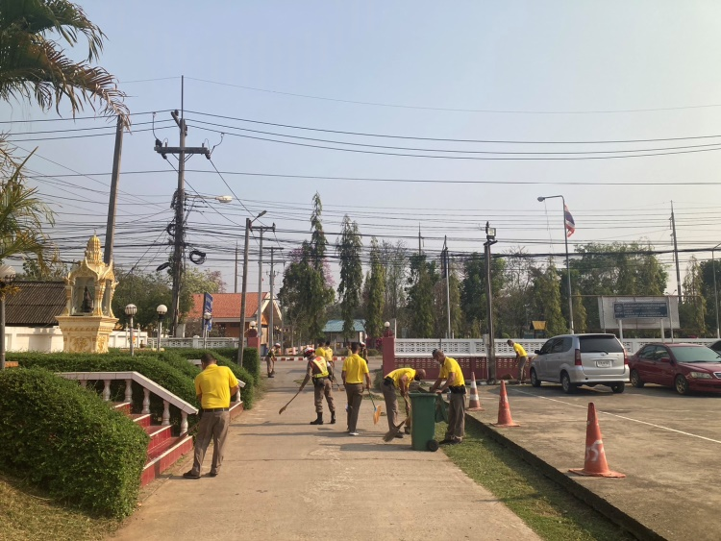
วันศุกร์ ที่ 27 ตุลาคม 2567 พ.ต.อ.ธีรศักดิ์ สารภูษิตสันต์ ผกก.สภ.หล่มเก่า พร้อมข้าราชการตำรวจ และเจ้าหน้าที่กรมทางหลวงหล่มเก่า จัดกิจกรรม BIG CLEANING บริเวณโดยรอบพื้นที่ สถานีตำรวจภูธรหล่มเก่า
